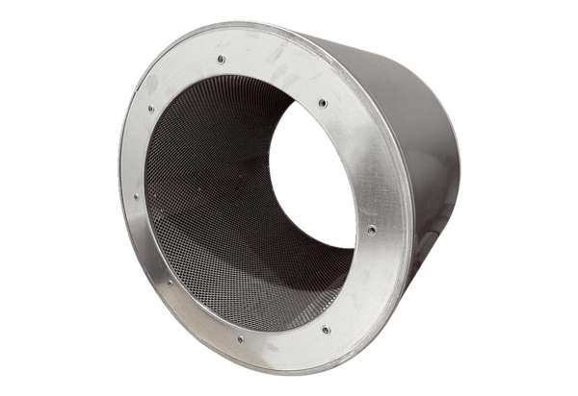Rohrschalldämpfer RSI 90/1500Verpackungseinheit: 1 StückSortiment: C
Artikelnummer: 0073.0107Hersteller: MAICO

